
第1节 重组DNA技术的基本工具
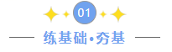
1．血浆中含有大量蛋白质和少量脂质等，血浆cfDNA与蛋白质紧密粘附结合，提取血浆cfDNA的步骤主要有：配制洗涤液→样本裂解→DNA析出→DNA吸附→杂质洗涤→DNA洗脱与收集。下列说法错误的是（ ）
A．样本裂解的目的是裂解血细胞，使其含有的DNA释放
B．可以通过加入体积分数95%的预冷乙醇，轻轻颠倒混匀的方式析出DNA
C．洗涤液的作用是高效去除血浆中的蛋白质和脂质等
D．洗脱DNA的洗脱液中含有一定浓度的NaCI
2．致育因子又称F因子，是游离在大肠杆菌细胞质中的一种环状DNA，能指导性菌毛的合成，性菌毛形成连接相邻大肠杆菌间的通道。含致育因子的大肠杆菌（F⁺）借助通道将自身的遗传物质传递给不含致育因子的大肠杆菌（F－），继而完成细胞的暂时沟通和遗传物质转移，（F－）转化为（F⁺），过程如下图所示。下列相关叙述错误的是（ ）
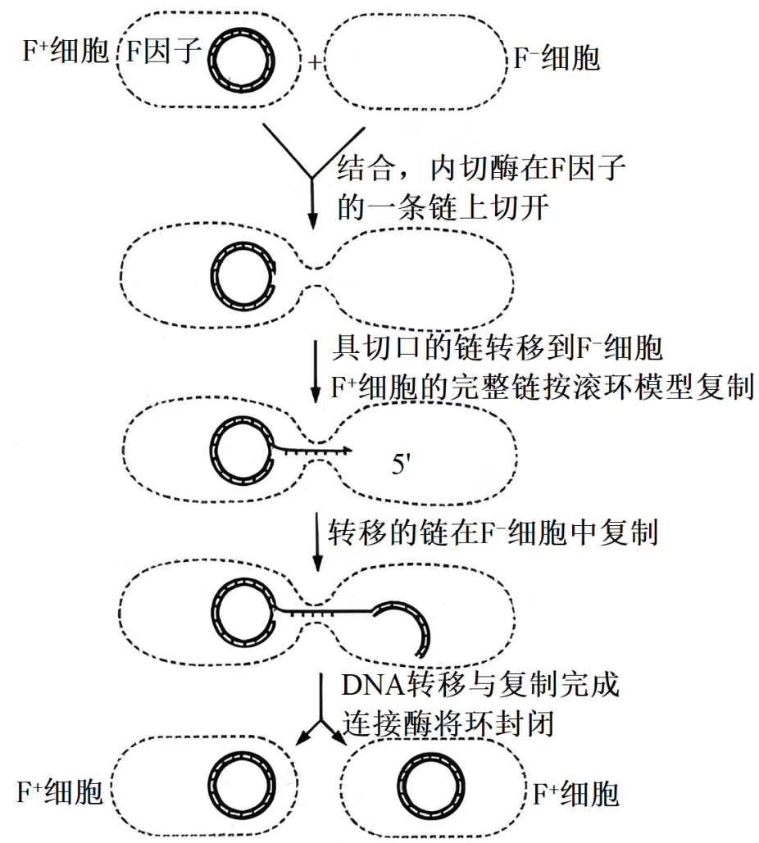
A．F－转化为F⁺的过程中发生了基因重组
B．F⁺中的F因子仅有一条DNA链进入F－
C．完成转化过程的F－获取了F⁺中的大多数性状
D．F－转化为F⁺的转化过程需要内切酶、DNA聚合酶、DNA连接酶和解旋酶参与
3．如图是碱裂解法提取大肠杆菌质粒DNA的简要步骤。下列说法错误的是（ ）
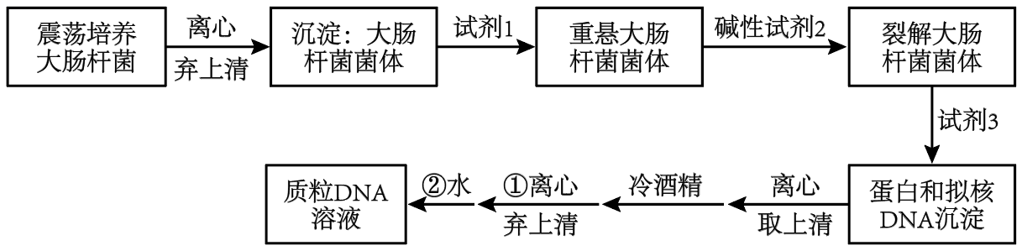AI
A．碱性试剂2可破坏大肠杆菌的细胞膜，从而释放细胞内容物
B．试剂3利用了拟核DNA与质粒DNA的长度差异，仅使前者沉淀
C．①步骤结束后应敞开管盖，待残余酒精完全挥发后再进行②步骤
D．可用任意浓度的NaCl溶液替换②步骤所用的水，以溶解质粒DNA
4．DNA琼脂糖凝胶电泳是指利用在溶液中带负电荷的DNA分子在电场中向正极移动的原理，分离、纯化或分析PCR扩增后的待检DNA片段的生物化学技术。下列说法错误的是（ ）
A．DNA片段相对分子质量越大，迁移就越慢
B．凝胶制备中加入的核酸染料能与DNA分子结合，用于分离后DNA片段的检测
C．拟回收的DNA区带融化后可先用DNA抽取剂抽提，再用70％的冷乙醇沉淀抽提DNA片段，从而提高回收率
D．新冠病毒核酸检测出现假阳性的原因可能是阳性对照中模板核酸与样品交叉污染
5．限制性内切酶介导的整合技术（REMI）是一种研究基因的新方法。用限制酶切得到的线性质粒与该酶组成的转化混合物进入并转化细胞时，会切割受体细胞基因组，产生与线性质粒互补的黏性末端，线性质粒通过碱基配对插入基因组。如果插入发生在一个已知基因的内部，则该基因的功能可能改变或丧失，即发生了基因突变。下列相关叙述，不正确的是（ ）
A．当外源质粒带有抗性基因时，可根据其在受体细胞内的表达情况筛选转化细胞
B．REMI技术使基因突变具有随机性，且限制酶识别序列越长，随机性越大
C．所有的限制酶都具有专一性
D．限制酶、DNA连接酶、载体是REMI技术的三种分子工具
6．用限制酶BamHⅠ、HindⅢ单独或联合切割某DNA分子（长度为14 kb），在完全酶切（每个切点都被切断）时得到的DNA片段长度如图所示（1 kb即1000个碱基对）。下列说法错误的是（ ）
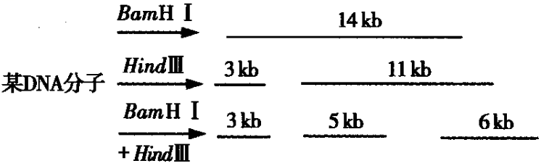
A．该DNA分子上没有BamHⅠ的酶切位点
B．该DNA分子上有2个HindⅢ的酶切位点
C．该DNA分子为环状DNA分子
D．用BamHⅠ和HindⅢ联合切割该DNA分子，最多可能得到7种不同长度的线性片段
7．下图为不同限制性核酸内切膀识别的序列及切割位置（箭头所指），下列叙述错误的是（ ）
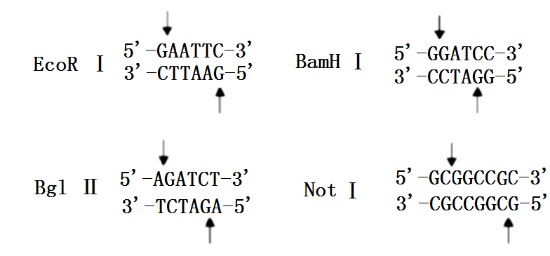
A．图示4种限制性核酸内切酶均不能够识别和切割RNA分子内的核苷酸序列
B．若DNA上的碱基随机排列，Not I限制性核酸内切酶切割位点出现频率较其他三种限制性核酸内切酶高
C．酶切时使用两种限制酶同时处理是为了防止质粒和含目的基因的外源DNA片段自身环化
D．用酶Bgl II切出的目的基因与酶BamH I切割的质粒重组后，则不能再被这两种酶切开
8．RNA干扰(RNAi)指的是将双链RNA(dsRNA)导入细胞后，在Dicer的作用下形成较小的RNA片段，这些片段在进一步解链后与酶形成沉默复合体RISC，从而引起相应mRNA发生降解，进而导致其相应的基因沉默的现象，其作用机理如图所示。下列叙述错误的是（ ）
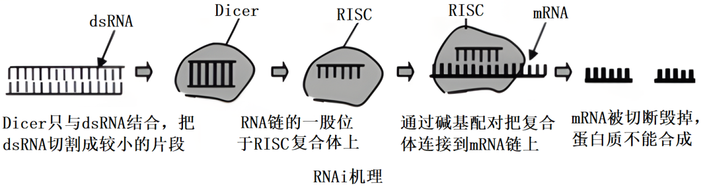
A．dsRNA分子中大部分磷酸基团都能与两个核糖相连接
B．Dicer作用的化学键与限制酶作用的相同
C．RNAi能特异性关闭相应基因的表达
D．RNAi的实质是基因表达过程中的转录被阻断
9．下图表示不同的限制酶在目的基因的提取和基因表达载体的构建中的作用，下列有关叙述错误的是（ ）
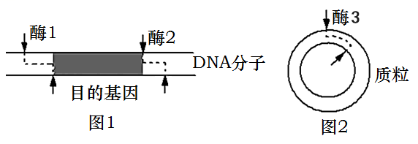
A．限制酶沿识别序列的中轴线两侧将DNA两条链切开
B．在图1和图2中将分别产生4个和2个粘性末端
C．限制酶切割的是特定核苷酸序列之间的磷酸二酯键和氢键
D．图示中酶1、酶2和酶3可以为不同种类的限制酶
10．像BclⅠ（-T↓GATCA-）、BglⅡ（-A↓GATCT-）、MboⅠ（-↓GATC-）这样，识别序列不同、，但能产生相同的黏性末端的一类限制酶被称为同尾酶。如图表示目的基因及质粒上的酶切位点。选用不同的限制酶对质粒和目的基因进行切割，并用DNA连接酶进行连接。下列分析错误的是（ ）
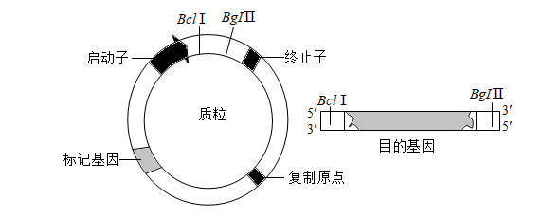
选项 | 切割质粒 | 切割目的基因 | 结果分析
A | BclI和BglⅡ | BclI和BglⅡ | 形成的重组质粒的碱基排列顺序不一定相同
B | BclI和BglⅡ | MboI | 切割后的质粒不可自我环化，切割后的目的基因可以自我环化
C | MboI | BclI和BglⅡ | 形成的重组质粒可被MboI再次切开，但可能无法被BclI和BglⅡ再次切开
D | MboI | MboI | 切割后的质粒可以自我环化，切割后的目的基因也可以自我环化
A．A B．B C．C D．D
11．科研人员通过基因工程等技术，改良了稻米的营养品质，培育出了铁含量比普通大米较高的转基因水稻。如图为培育转基因水稻过程示意图。
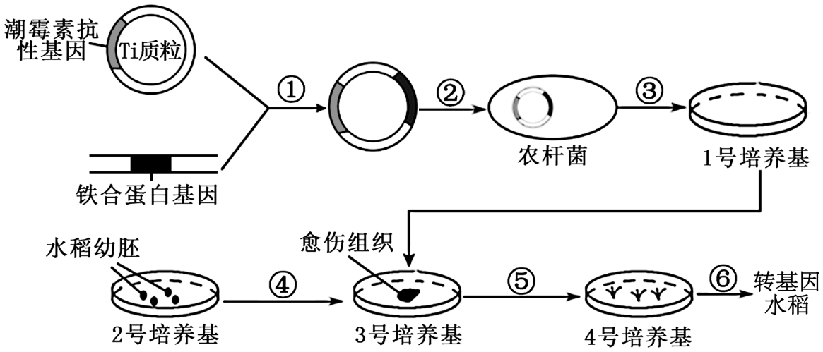
(1)图中过程①在基因工程操作步骤中属于 ，该过程需要的操作工具是 。
(2)图中Ti质粒上含有潮霉素抗性基因，为了筛检成功导入重组质粒的农杆菌，1号培养基需要加入 ，诱导组织细胞脱分化的培养基是 号培养基。
(3)④⑤⑥过程属于 技术，该技术依据的主要原理是 。
(4)下图1、2为质粒、含目的基因的DNA及其们关限制酶的作用位点为提高实验的效能，应采用限制酶 处理Ti质粒和含目的基因的DNA；限制酶作用于DNA分子中的 （填化学键名称）。
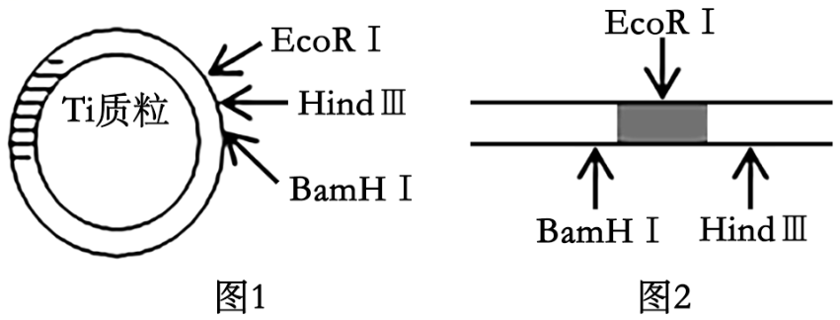
12．下图为DNA分子的切割和连接过程。
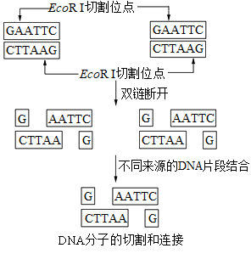
(1)EcolⅠ是一种 酶,其识别序列是 ,切割位点是 与 之间的 键。切割结果产生的DNA片段末端形式为 。
(2)不同来源的DNA片段结合,在这里需要的酶应是 连接酶,此酶的作用是在 与 之间形成 键,而起“缝合”作用的。还有一种连接平末端的连接酶是 。
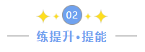
13．DNA半不连续复制假说是指DNA复制时，一条子链连续形成，另一条子链先形成短片段后再进行连接（如图1）。为验证假说，某小组进行如下实验：培养T4噬菌体→于不同时刻分离噬菌体DNA→加热→离心→检测相应位置DNA单链片段含量，结果如图2。下列相关叙述错误的是（ ）
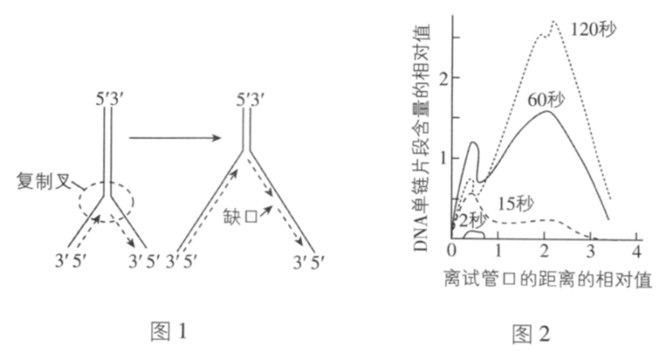
A．加热的目的是使DNA解旋，从而获取不同时刻形成的长短不同的DNA单链片段
B．与60秒相比，120秒结果中短链片段减少的原因是短链片段连接形成长片段
C．若以DNA连接缺陷的噬菌体为材料，则图2中的曲线峰值将右移
D．DNA复制过程中需要用到解旋酶、DNA聚合酶和DNA连接酶
14．很多因素都会造成DNA损伤，机体也能够对损伤DNA进行修复，当DNA损伤较大时，损伤部位难以直接被修复，可先进行复制再修复，修复过程如图所示。下列叙述错误的是（ ）
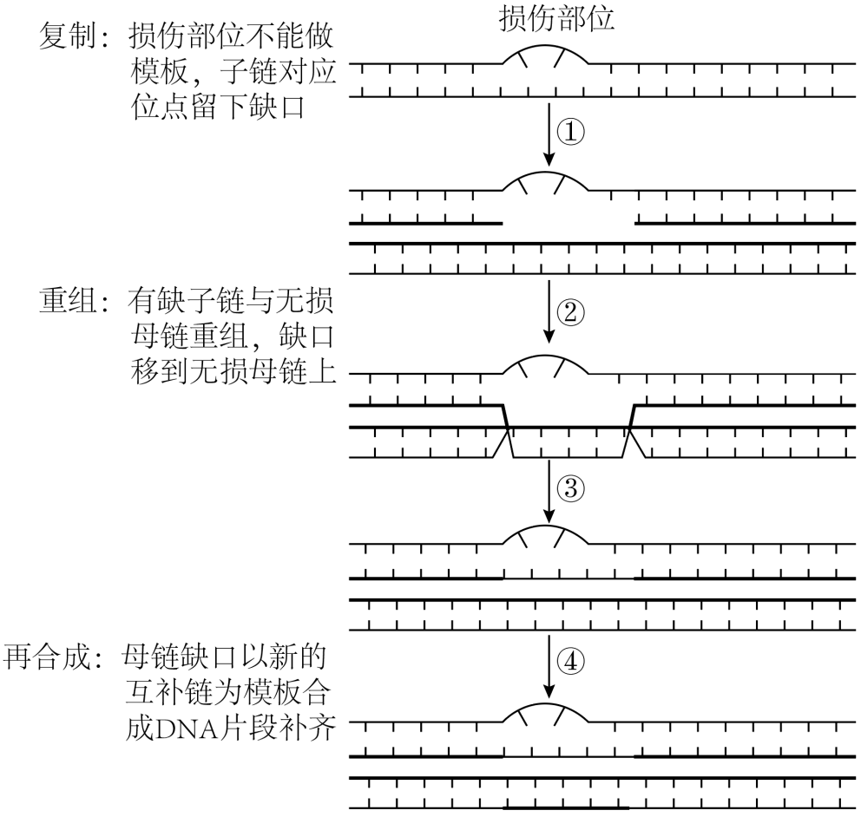
A．DNA修复是以未损伤的DNA互补链为模板，利用脱氧核苷酸为原料进行的
B．过程②③中，母链缺口的产生需要在限制酶的作用下切开磷酸二酯键
C．修补过程，需要解旋酶、限制酶和DNA聚合酶
D．某受损伤的DNA进行10次复制并按图示进行损伤修复，则有损伤的DNA分子将占1/2
15．M基因编码的M蛋白在动物A的肝细胞中特异性表达。现设计实验，将外源DNA片段F插入M 基因的特定位置，再通过核移植、胚胎培养和胚胎移植等技术获得M 基因失活的转基因克隆动物A，流程如图所示。回答下列问题：
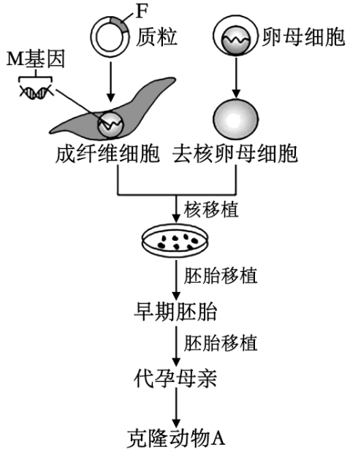
(1)在构建含有片段F的重组质粒过程中，切割质粒DNA的工具酶是 ，这类酶能将特定部位的两个核苷酸之间的 断开。
(2)在无菌、无毒等适宜环境中进行动物A成纤维细胞的原代和传代培养时，需要定期更换培养液，目的是 。
(3)与胚胎细胞核移植技术相比，体细胞核移植技术的成功率更低，原因是 。
(4)鉴定转基因动物：以免疫小鼠的 淋巴细胞与骨髓瘤细胞进行融合，筛选融合杂种细胞，制备M蛋白的单克隆抗体。简要写出利用此抗体确定克隆动物A中M 基因是否失活的实验思路。 。

16．一种双链DNA分子被三种不同的限制酶切割，切割产物通过电泳分离，用大小已知的DNA片段的电泳结果作为分子量标记（右图左边一列）。关于该双链DNA,下列说法错误的是（ ）
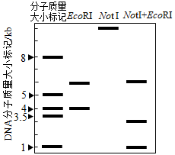
A．呈环状结构
B．分子质量大小为10kb
C．有一个NotI和两个EcoRI切点
D．其NotI切点与EcoRI切点的最短距离为2kb
17．大肠杆菌在紫外线照射下，其DNA会以很高的频率形成胸腺嘧啶二聚体。含有胸腺嘧啶二聚体的DNA复制时，以变异链为模板形成的互补链相应区域会随意掺入几个碱基，从而引起基因突变，如图1所示。图2为大肠杆菌细胞内存在的两种DNA修复过程，可见光会刺激光解酶的合成量增加。下列叙述正确的是（ ）
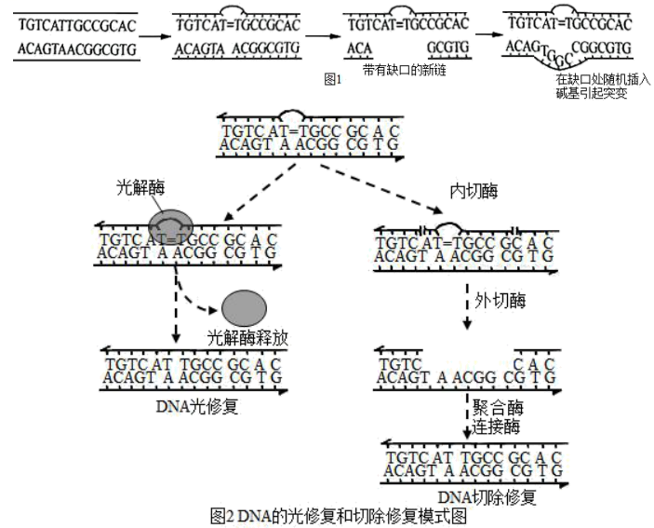
A．紫外线照射后的大肠杆菌在黑暗时比在可见光下更容易出现变异类型
B．内切酶能切割与胸腺嘧啶二聚体直接连接的磷酸二酯键
C．DNA修复机制的存在杜绝了大肠杆菌产生突变体的可能性
D．若图1所示DNA的分子未被修复，则复制3次后得到的均为突变DNA
18．为研究果蝇K基因的功能，科研人员运用CRISPR基因编辑技术“敲除”了K基因。
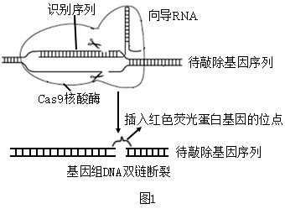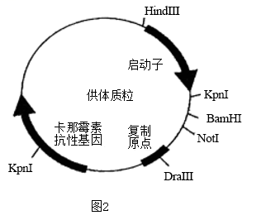
(1)CRISPR系统由向导RNA和Cas9核酸酶组成，向导RNA可与DNA的一条链通过 原则结合，Cas9酶能将与之结合的双链DNA切割，如图1所示。Cas9酶与基因工程使用的限制酶作用的差异是 。
(2)为后续筛选K基因“敲除”的果蝇，在K基因DNA断裂位点插入红色荧光蛋白基因（RFP）需提供携带有红色荧光蛋白基因的供体质粒。
①应选用 处理图2所示的质粒和红色荧光蛋白基因，以构建供体质粒，同时避免质粒自连。
②将Cas9酶基因、向导RNA基因和供体质RFP基因粒导入果蝇的 中，若检测到红色荧光，则表明K基因可能被成功“敲除”，该受精卵发育成的果蝇即为F₀代果蝇。
(3)为确认K基因是否被成功“敲除”，科研人员进行了如下实验：
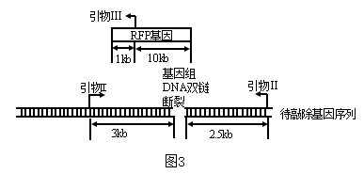
①科研人员用图3中的引物I、II、III对F₀代果蝇DNA进行PCR并电泳检测（大于10kb片段单次PCR无法完成扩增）。若敲除成功，则观察到的不同个体电泳条带可能有两种情况： 或 （长度单位：kb），出现这两种情况的原因是 。
②近年来，科研人员又发现了一种检测基因的方法——Cas12a酶法。该酶类似Cas9能够在向导RNA的作用下，在特定位点剪切目标DNA之后，还发挥非定向切割单链DNA的功能（如图）。用该方法检测敲除是否成功并排除“脱靶”的方法是：利用 序列设计向导RNA，取待检测细胞克隆导入 和报告分子，观测指标是 。
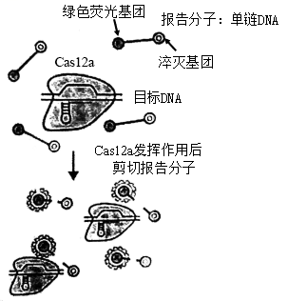
(4)为进一步研究K基因功能，科研人员做了如下表的实验，由此推测K基因的功能是 。
 | 子代果蝇个数（只）
野生型♂×野生型♀ | 103
野生型♂×K基因“敲除”果蝇♀ | 109
K基因“敲除”果蝇♂×野生型♀ | 0

